­­­Министерство образования и науки РФ

Федеральное государственное автономное

образовательное учреждение высшего образования

«Санкт-Петербургский национальный исследовательский университет

ИТМО»

**факультет программной инженерии и компьютерной техники**

**ЛАБОРАТОРНАЯ РАБОТА № 2**

по дисциплине

‘Базы данных’

Вариант №98652

*Выполнил:*

Студент группы P3118

Левченко ЯА

*Преподаватель:*

Инячина Диана



Санкт-Петербург, 2023

**Задание:**

Составить запросы на языке SQL (пункты 1-7).

1. Сделать запрос для получения атрибутов из указанных таблиц, применив фильтры по указанным условиям:  
   Н_ТИПЫ_ВЕДОМОСТЕЙ, Н_ВЕДОМОСТИ.  
   Вывести атрибуты: Н_ТИПЫ_ВЕДОМОСТЕЙ.НАИМЕНОВАНИЕ, Н_ВЕДОМОСТИ.ЧЛВК_ИД.  
   Фильтры (AND):   
   a) Н_ТИПЫ_ВЕДОМОСТЕЙ.НАИМЕНОВАНИЕ > Экзаменационный лист.  
   b) Н_ВЕДОМОСТИ.ИД < 1490007.  
   Вид соединения: RIGHT JOIN.
2. Сделать запрос для получения атрибутов из указанных таблиц, применив фильтры по указанным условиям:  
   Таблицы: Н_ЛЮДИ, Н_ВЕДОМОСТИ, Н_СЕССИЯ.  
   Вывести атрибуты: Н_ЛЮДИ.ФАМИЛИЯ, Н_ВЕДОМОСТИ.ДАТА, Н_СЕССИЯ.ИД.  
   Фильтры (AND):   
   a) Н_ЛЮДИ.ОТЧЕСТВО < Александрович.  
   b) Н_ВЕДОМОСТИ.ДАТА < 2022-06-08.  
   c) Н_СЕССИЯ.ЧЛВК_ИД > 106059.  
   Вид соединения: RIGHT JOIN.
3. Вывести число фамилий и отчеств без учета повторений.  
   При составлении запроса нельзя использовать DISTINCT.
4. В таблице Н_ГРУППЫ_ПЛАНОВ найти номера планов, по которым обучается (обучалось) ровно 2 групп ФКТИУ.  
   Для реализации использовать соединение таблиц.
5. Выведите таблицу со средним возрастом студентов во всех группах (Группа, Средний возраст), где средний возраст меньше минимального возраста в группе 3100.
6. Получить список студентов, отчисленных после первого сентября 2012 года с очной формы обучения. В результат включить:  
   номер группы;  
   номер, фамилию, имя и отчество студента;  
   номер пункта приказа;  
   Для реализации использовать подзапрос с IN.
7. Вывести список студентов, имеющих одинаковые отчества, но не совпадающие ид.

Решение:

1 Задание

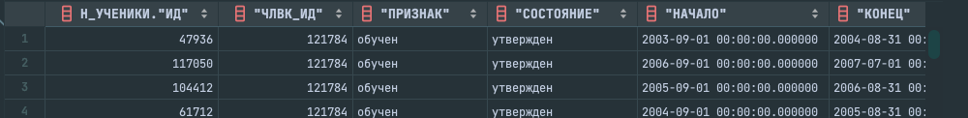

Вывод:

В ходе выполнения данной ЛР я разобрался в sql запросах и научился формировать их в зависимости от ТЗ